**Ликино-Дулевский политехнический колледж – филиал ГГТУ**

**Индивидуальное задание**

Тема: "Спортивные соревнования "

По дисциплине: «Основы алгоритмизации и программирования

Специальность 09.02.07 Информационные системы и программирование курс 2

Вариант 33

Выполнил:

Хромов Андрей Юрьевич

Проверил преподаватель:

Кузьмина Е.Е.

**2023 год**

Оглавление

**1. Постановка задачи** 3

**2. Описание входных, выходных и промежуточных данных.** 3

**3. Разработка алгоритма** 3

**4. Блок схема** 4

**5. Составление программы** 4

**6. Тест-кейсы** 4

# **1. Постановка задачи**

Создаем список для хранения результатов спортсменов без ухудшения, перебираем всех спортсменов, проходим по всем результатам спортсмена и сравниваем с его лучшим результатом, выводим на экран список спортсменов, у которых результаты не ухудшались.

# **2. Описание входных, выходных и промежуточных данных.**

|  |  |  |
| --- | --- | --- |
| Переменная | Тип | Описание |
| Fio | строковая | Фамилии спортсменов – марафонцев. |
| Nambers | целочисленная | Номера спортсменов – марафонцев. |
| Result | вещественная | Время за которое спортсмен прошёл расстояние. |

# **3. Разработка алгоритма**

1. Определился с основными цветами проекта.

2. Занялся разработкой дизайна для проекта в графических программах.

3.Требуется понять какой функционал будет у программы.

4. Запустил visual studio

5. Прописать классы и окна.

6. Программа готова.

# **4. Блок схема**

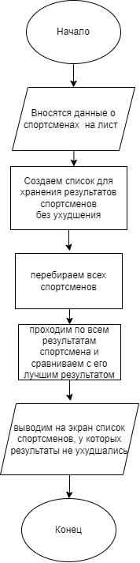

# **5. Составление программы**

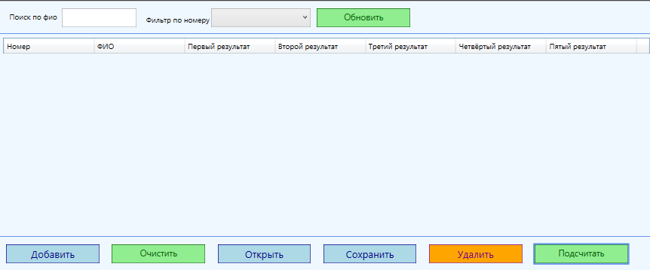

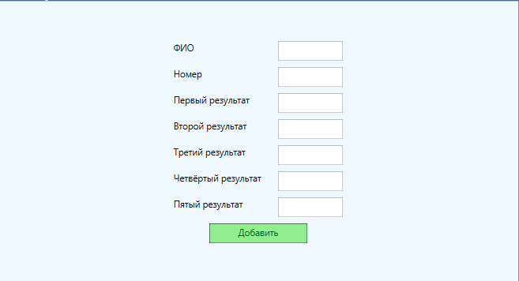

# **6. Тест-кейсы**

1) Ошибка при открытии, если были введены данные в неверном формате.

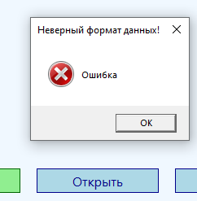

2) Успешное открытие файла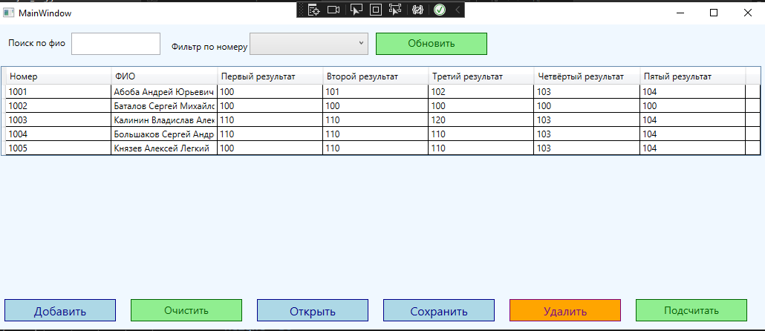

3) Успешный поиск по ФИО

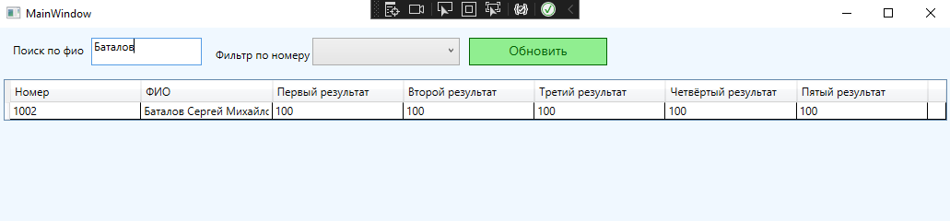

3) Успешный вывод спортсмена у которого не менялись результаты или стали лучше

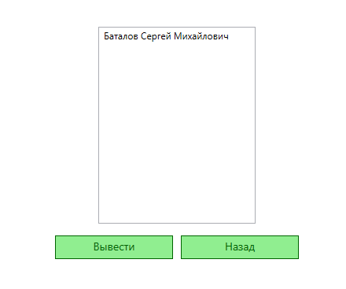

4) Кнопка удалить

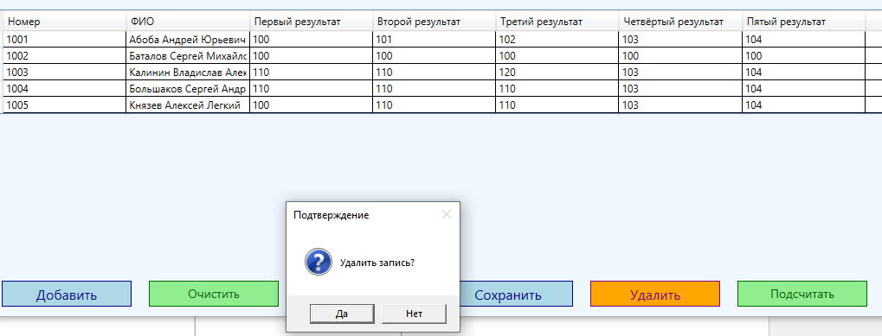

5) Добавление записей

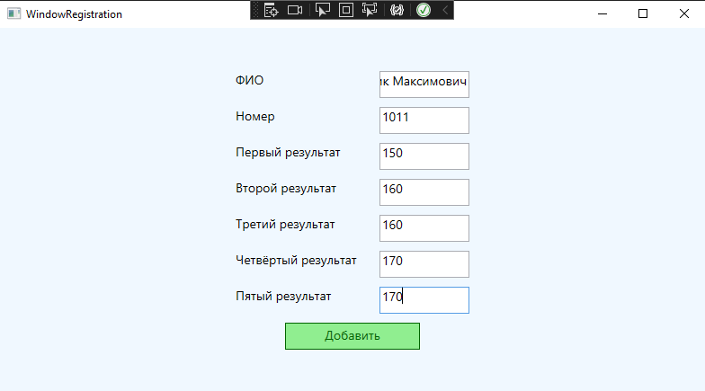

6) Кнопка сохранить открывает проводник для сохранения добавленный записей в файл.

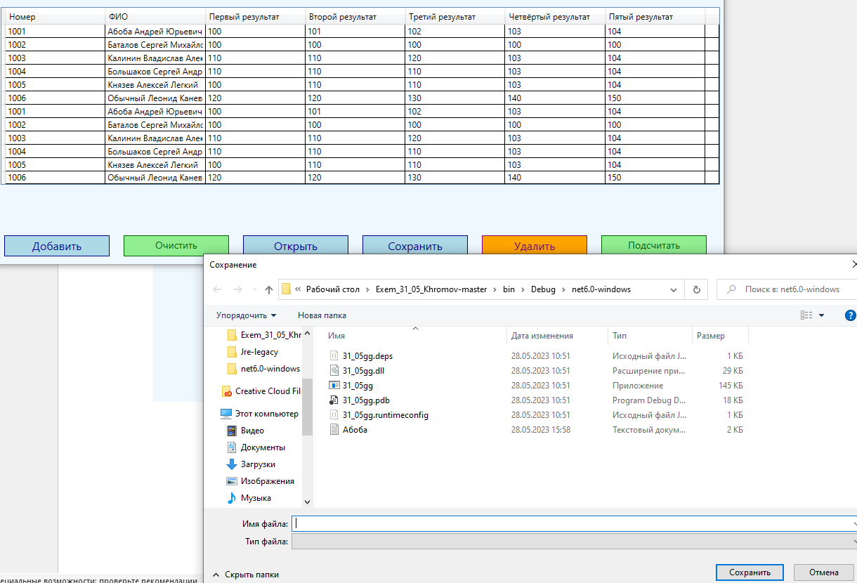

7) Кнопка обновить выводит на экран добавленные или измененные записи

